MovieCatalog1.2

*Документация на ASP.NET MVC приложение*

――――――――――――――――――――――――――――――――――――――――――――――――――

# 1. Резюме на проекта

MovieCatalog1.2 е ASP.NET MVC уеб приложение за управление на филмов каталог. Позволява CRUD операции върху база с филми и използва Entity Framework Core.

# 2. Технически изисквания

- Visual Studio 2022+

- .NET 6.0

- SQL Server / LocalDB

- Entity Framework Core

- Уеб браузър

# 3. Архитектура и структура на проекта

MVC архитектура (Model-View-Controller)

Структура на проекта:

├── Controllers/

├── Models/

├── Views/

├── wwwroot/

├── Program.cs

└── appsettings.json

# 4. Основни компоненти

• Model: Movie.cs – свойства като Id, Title, Genre, Year и др.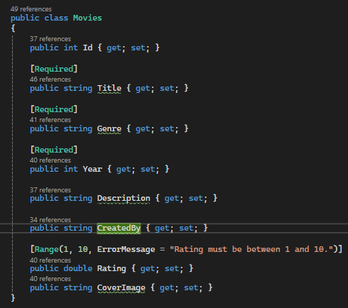

• Controller: MovieController.cs – методи: Index, Create, Edit, Delete

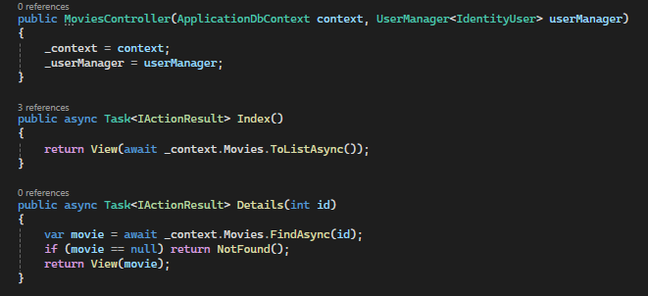

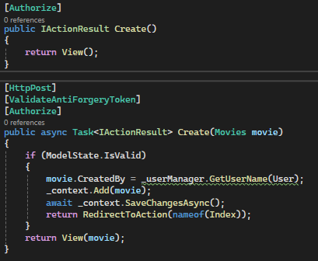

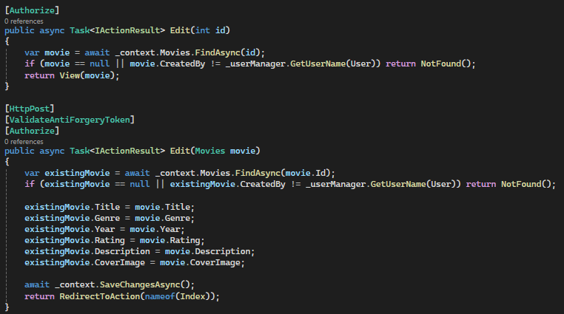

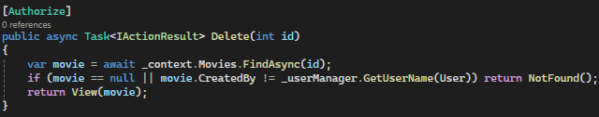

• View: Razor pages – Layout.cshtml, Index.cshtml (home and catalog pages),

Create.cshtml и др.

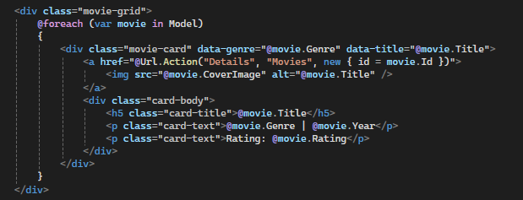

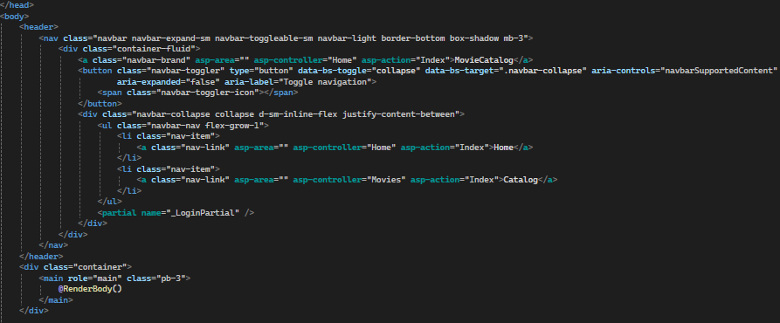

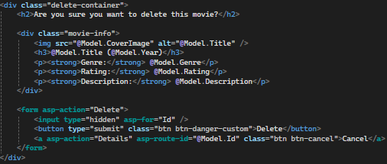

# 5. База данни

Entity Framework Core

- Add-Migration InitialCreate

- Update-Database

Таблица Movies със свойства:

* Id (int)
* Title (string)
* Genre (string)
* Year (int)
* Discription(string)
* CreatedBy (string)
* Rating (double)
* CoverImage(string)

# 6. Функционалности

- Преглед на всички филми

- Добавяне / редактиране / изтриване

- Търсене по заглавие

- Филтриране по жанр

- Преглед на детайли

# 7. Инструкции за стартиране

1. Отворете проекта с Visual Studio

2. Конфигурирайте връзката с базата в appsettings.json

3. Изпълнете миграции

4. Стартирайте приложението (F5)

5. Достъп чрез https://localhost:xxxx

# 8. Интерфейс:

* ***Home view:***

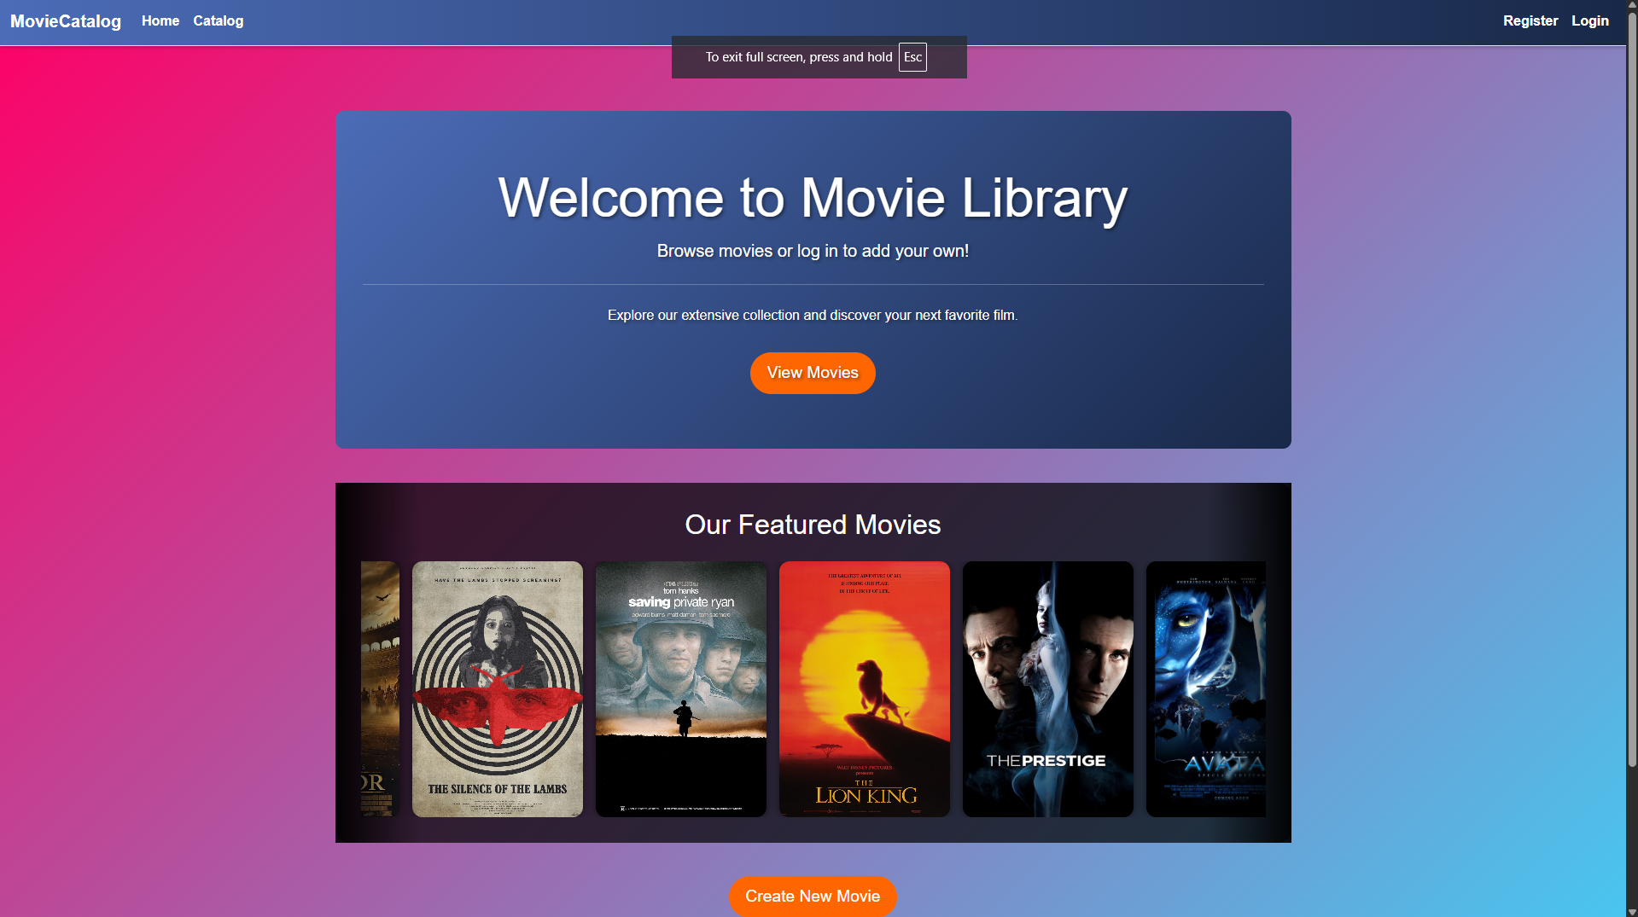

* ***Catalog view:***

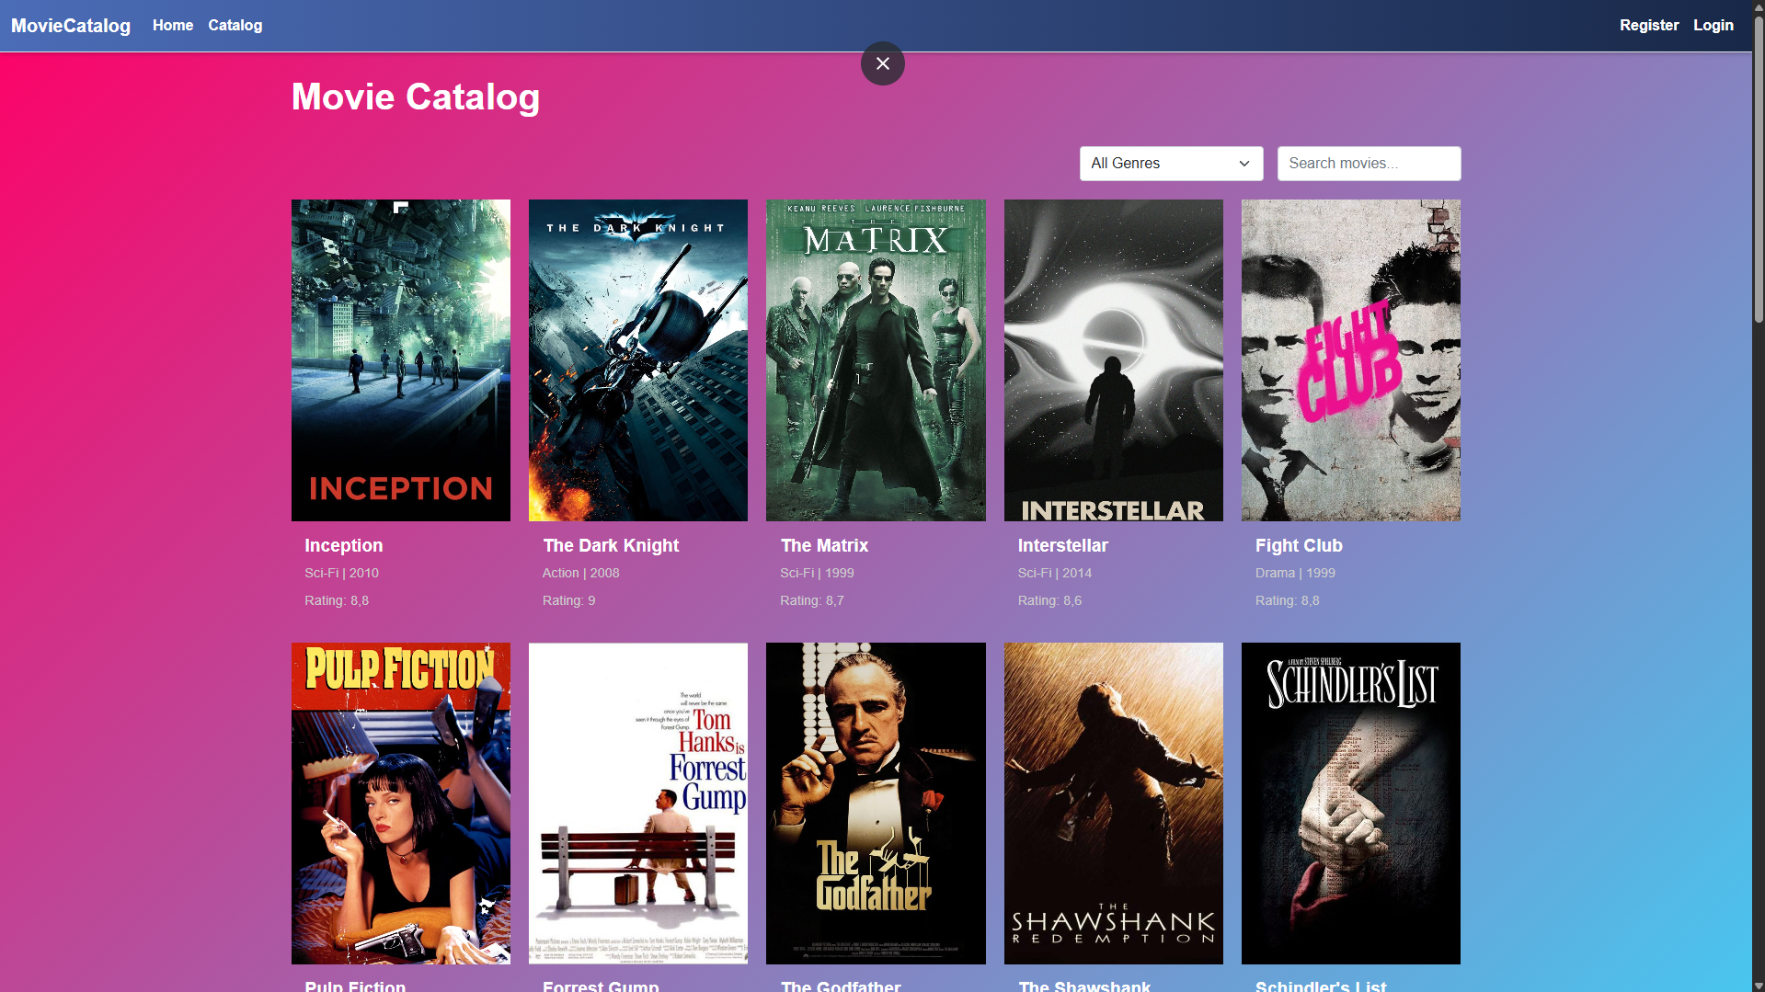

* ***Details view:***

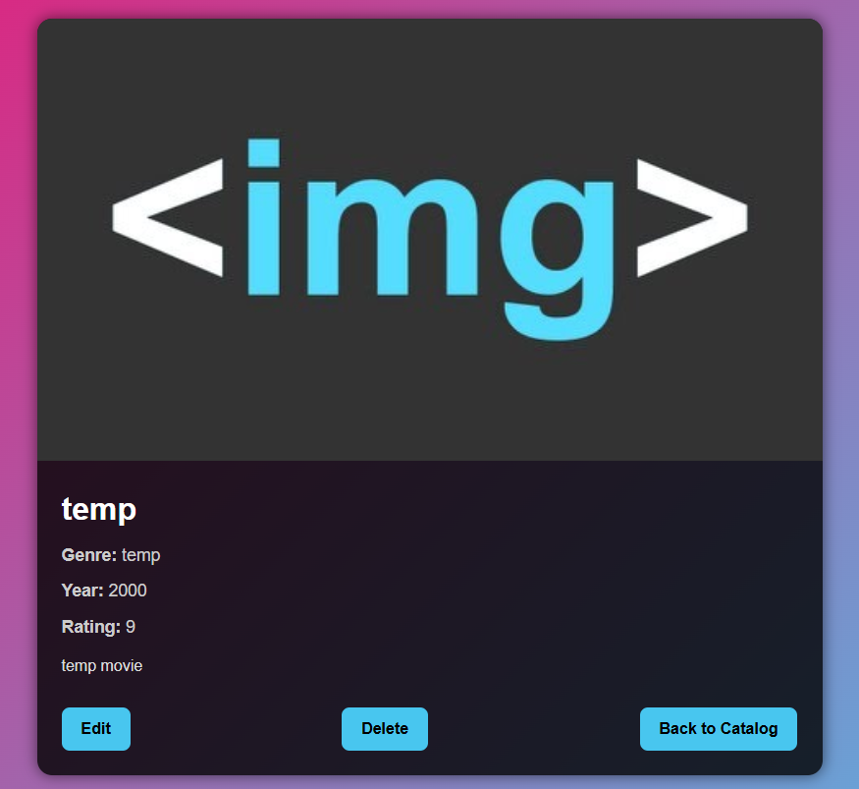

* ***Crate view:*** 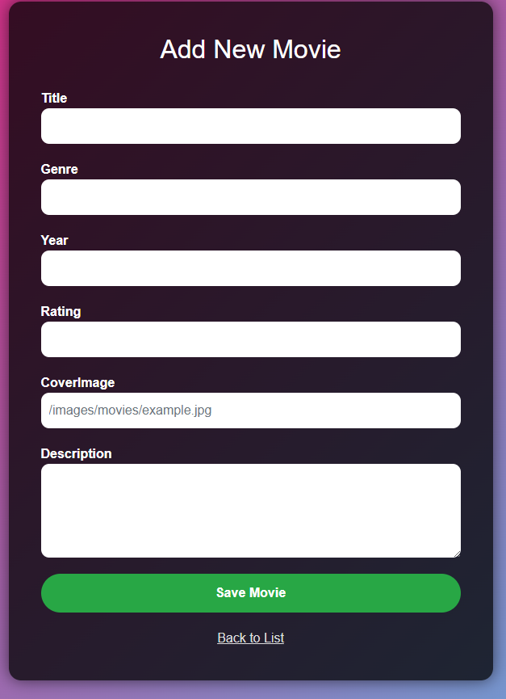
* ***Edit view:*** 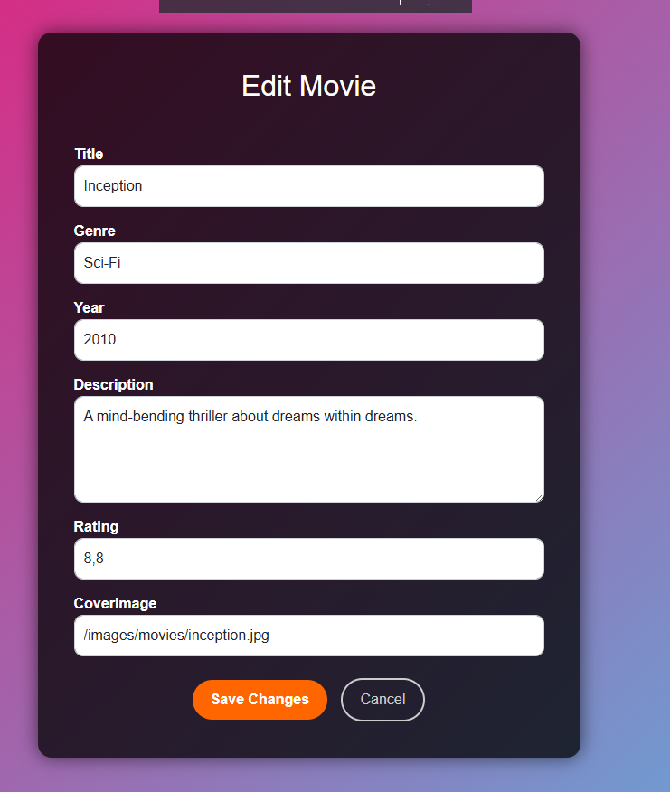
* ***Delete view:***

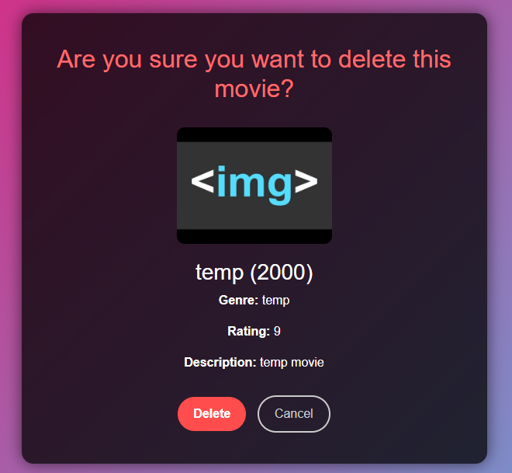

# 9. Заключение

MovieCatalog1.2 е стабилна основа за уеб приложение с управление на съдържание и база данни. Лесно разширяемо и добре структурирано.